GEOMETRIE V PROSTORU 37-54

ÚLOHA 37
VÝCHOZÍ TEXT K ÚLOZE
Z malých krychliček byly slepeny tři stejné kvádry.
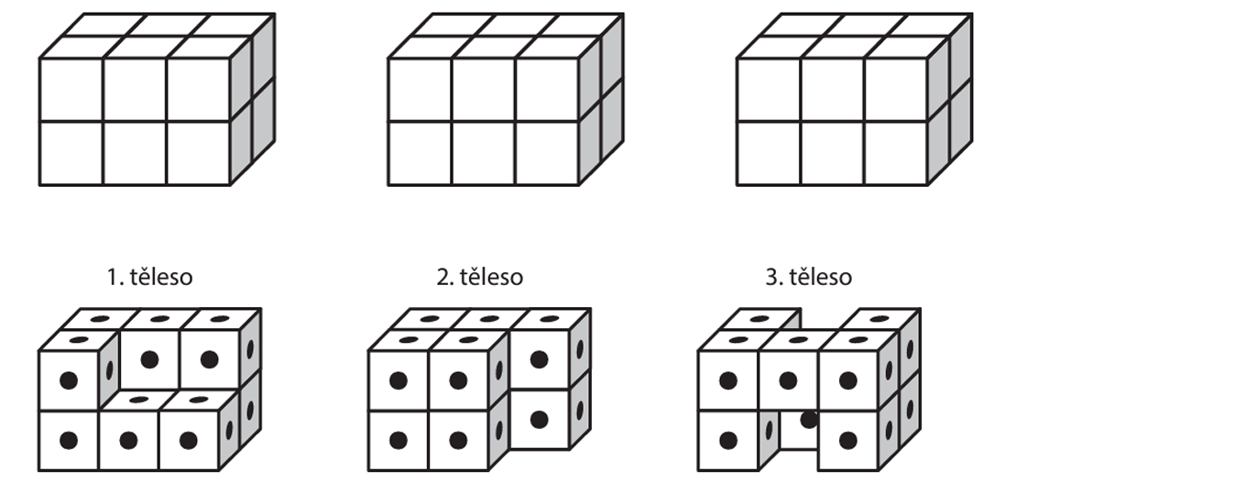
Z každého kvádru jsme odstranili dvě malé krychličky a vytvořili tak tři nová tělesa. Na každé nové těleso jsme doprostřed každého čtverečku na jeho povrchu (i zespodu) nalepili jeden černý puntík.
Kolik puntíků je na 2. tělese?

A)30 B)31 C)32 D)34 E)36 F)JINÝ POČET
ÚLOHA 38
Kolik puntíků je na 3. tělese?
A)30 B)31 C)32 D)34 E)36 F)JINÝ POČET
ÚLOHA 39
VÝCHOZÍ TEXT K ÚLOZE
Na podložce stavíme různé stavby ze stejných krychliček. Každá krychlička stavby stojí buď na podložce, nebo na jiné krychličce.
Stavbu z krychliček popisujeme dvěma plánky.
Na prvním plánku jsou v jednotlivých polích uvedeny počty krychliček nad sebou při pohledu shora. Na druhém plánku jsou počty krychliček za sebou při pohledu zepředu.
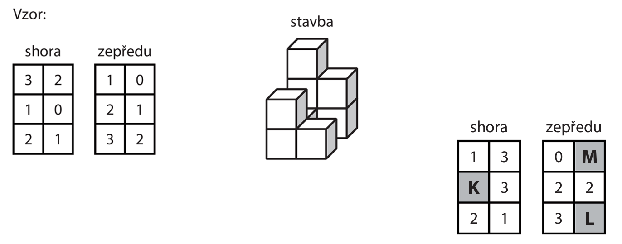
Na pláncích jiné stavby jsou tři čísla zakryta šedými kartičkami K, L, M.
Jaké číslo je zakryté kartičkou K?
A)0 B)1 C)2 D)3 E)4 F)5
ÚLOHA 40
Jaké číslo je zakryté kartičkou L?
A)0 B)1 C)2 D)3 E)4 F)5
ÚLOHA 41
Jaký je součet čísel zakrytých kartičkami L a M?
A)0 B)1 C)2 D)3 E)4 F)5
ÚLOHA 42
VÝCHOZÍ TEXT K ÚLOZE
Krychle vlevo byla slepena ze 125 bílých krychliček, má tedy v každé řadě 5 krychliček. Krychle je na povrchu obarvena na šedo.
Když se z každého rohu a ze středu každé stěny této krychle odebere jedna krychlička, vznikne těleso vpravo.
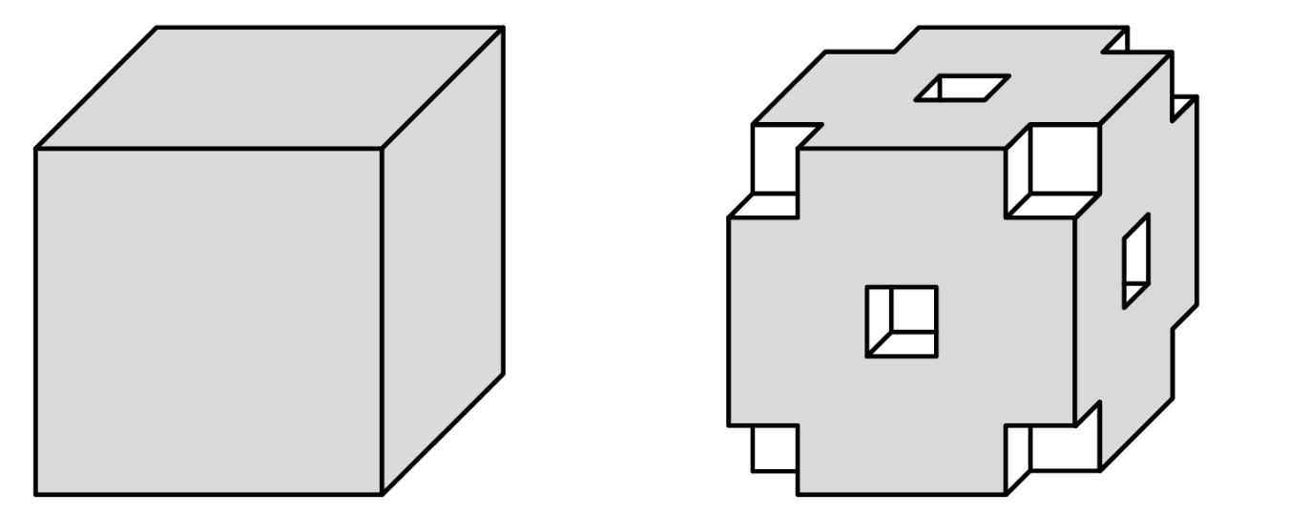
Kolik krychliček v tělese vpravo má právě jednu stěnu obarvenou na šedo?

A)27 B)30 C)36 D)41 E)48 F) JINÝ POČET

ÚLOHA 43
Kolik krychliček v tělese vpravo má právě dvě stěny obarvené na šedo?
A)27 B)30 C)36 D)41 E)48 F) JINÝ POČET

ÚLOHA 44
Kolik krychliček v tělese vpravo nemá obarvenou žádnou stěnu na šedo?
A)27 B)30 C)36 D)41 E)48 F) JINÝ POČET

ÚLOHA 45
VÝCHOZÍ TEXT K ÚLOZE
V krychli slepené ze 125 krychliček (po 5 v každé řadě) se vytvoří 9 otvorů skrz naskrz (ústí každého otvoru je vyznačeno tmavě.)
V první fázi se vytvoří svislé otvory tak, že se vytlačí celkem 15 krychliček ze tří svislých sloupců.
Ve druhé fázi se prorazí tři otvory směřující zepředu dozadu. Ve třetí fázi se vytlačí poslední krychličky tak, aby vznikly tři otvory směřující zprava doleva.
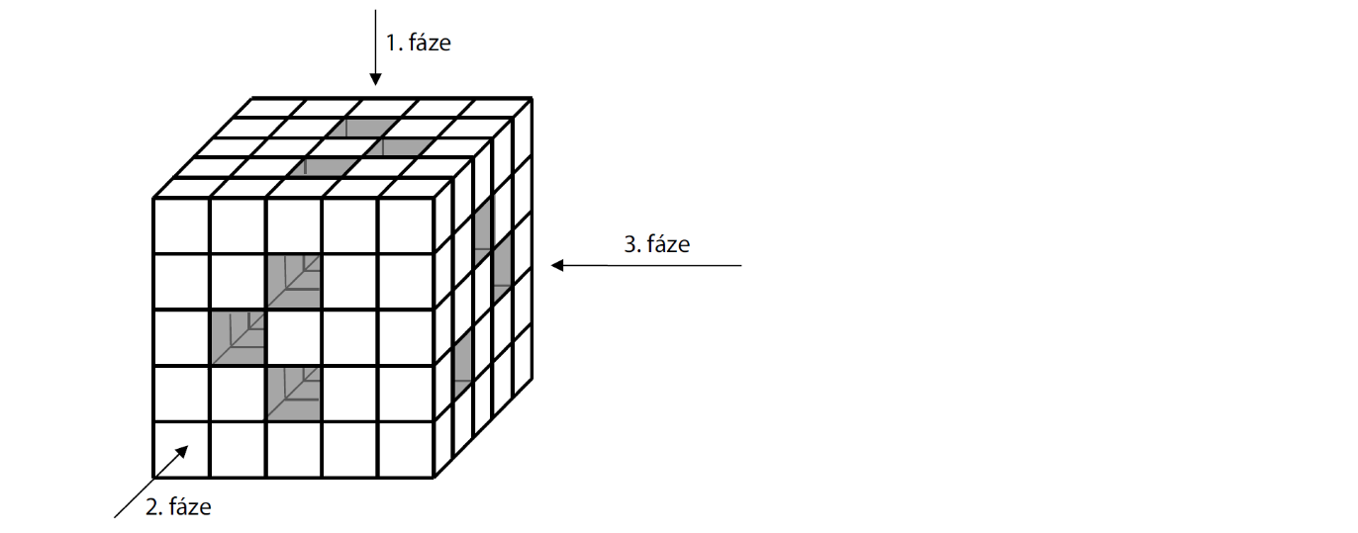
Kolik krychliček se vytlačí ve 2.fázi?
A)MÉNĚ NEŽ 11 B) 11 C)12 D)13 E)VÍCE NEŽ13

ÚLOHA 46
Kolik krychliček zbyde v krychli po vytvoření všech 9 otvorů?

A)87 B)88 C)89 D)90 E)JINÝ POČET KRYCHLIČEK

ÚLOHA 47
VÝCHOZÍ TEXT K ÚLOZE
Čtyři různé díly stavebnice jsou složené z 1–4 kostek.
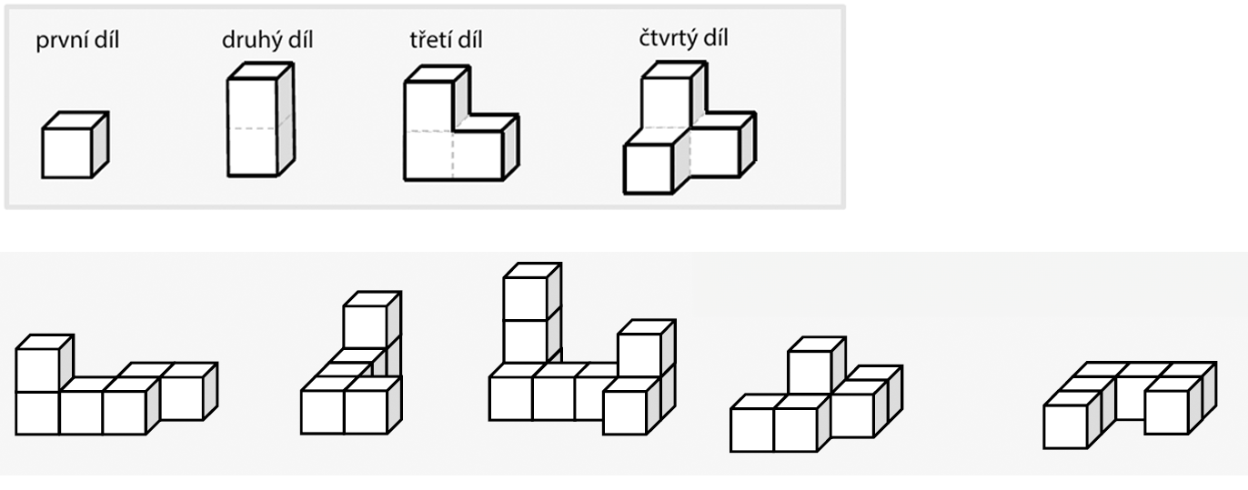
Z těchto dílů je možné postavit několika způsoby pět staveb.
Vyberte všechny stavby, které splňují následující podmínku, a uveďte jejich počet (A–F).
Stavbu je možné postavit jen z druhých dílů stavebnice.

A)pět staveb B)čtyři stavby C)tři stavby D)dvě stavby E)jedna stavba F)žádná stavba

ÚLOHA 48
Vyberte všechny stavby, které splňují následující podmínku, a uveďte jejich počet (A–F).
Ve stavbě je možné použít čtvrtý díl stavebnice.
A)pět staveb B)čtyři stavby C)tři stavby D)dvě stavby E)jedna stavba F)žádná stavba

ÚLOHA 49
Vyberte všechny stavby, které splňují následující podmínku, a uveďte jejich počet (A–F).
Ve stavbě je možné použít dvakrát třetí díl stavebnice (a případně i jiné díly).
A)pět staveb B)čtyři stavby C)tři stavby D)dvě stavby E)jedna stavba F)žádná stavba

ÚLOHA 50
VÝCHOZÍ TEXT K ÚLOZE
Na každé stěně hrací kostky je napsáno jedno z čísel 1, 2, 3, 4, 5 nebo 6. Součet čísel na protějších
stěnách hrací kostky je vždy 7, tedy proti číslu 1 je 6, proti 3 je 4 a proti 5 je 2.
Milan postavil z pěti hracích kostek stavbu. Všechny kostky natočil stejně, a to tak,
že nahoře je číslo 1, vpředu 5 a vpravo 3.
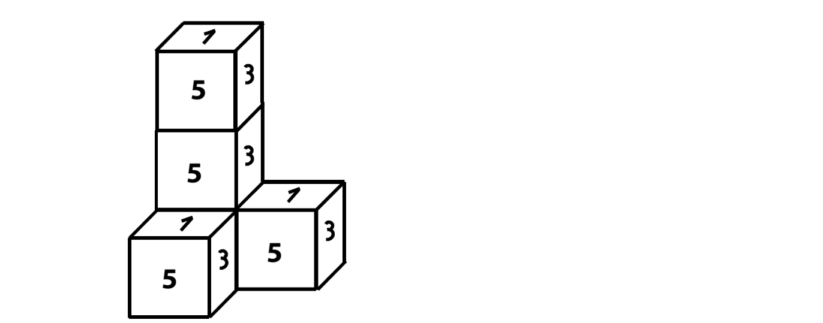
Kolik čísel je napsáno na povrchu stojící stavby?
(Nepatří mezi ně čísla na spodní ploše stavby.)
A)16 B)17 C)19 D)21 E) VÍCE NEŽ 21

ÚLOHA 51
Jaký je součet všech čísel na povrchu stojící stavby?
(Nepřičítají se čísla na spodní ploše stavby.)

A)50 B)59 C)63 D)65 E)JINÝ POČET

ÚLOHA 52
VÝCHOZÍ TEXT K ÚLOZE
Těleso na obrázku je slepeno z devíti stejně velkých krychlí.
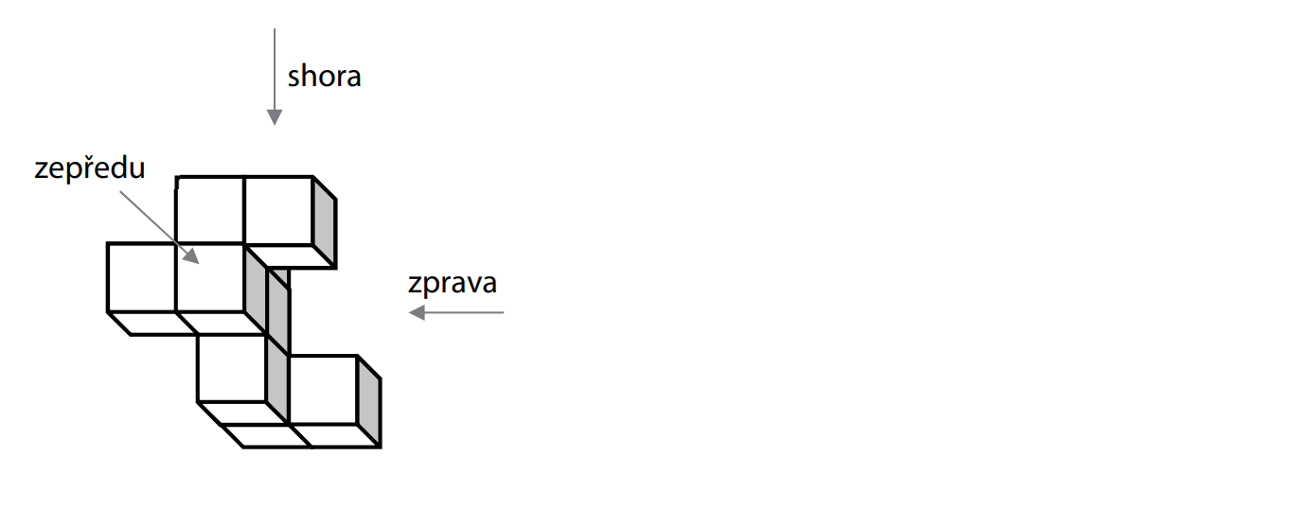
K situaci přiřaďte odpovídající obrazec (A–F).
pohled na těleso zepředu

A) 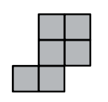B) 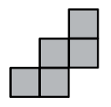 C) 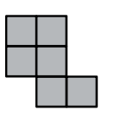

D) 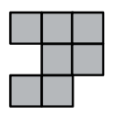E) 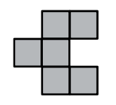F) 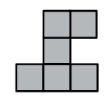

ÚLOHA 53
K situaci přiřaďte odpovídající obrazec (A–F).
pohled na těleso shora
ÚLOHA 54
K situaci přiřaďte odpovídající obrazec (A–F).
pohled na těleso zprava

